PROCESS DE COMPOSTAGE

1) Apport de déchets verts :
Vous apportez vos déchets verts issus de vos chantiers (pelouse, feuilles, petites branches, etc).

2) Broyage des déchets verts :

Nous broyons le déchet vert sur nos plateformes.
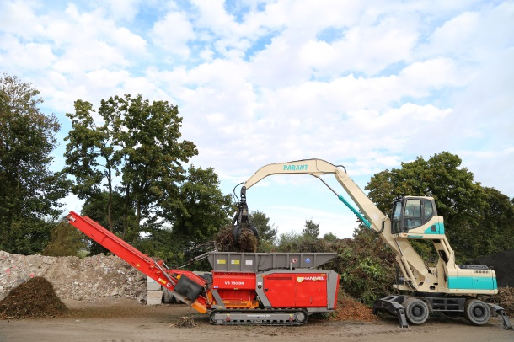
Produit issu du broyage :
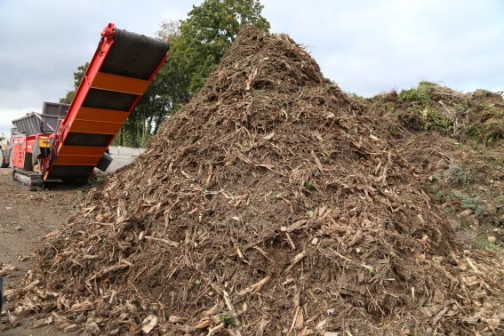

3) Compostage en andain :

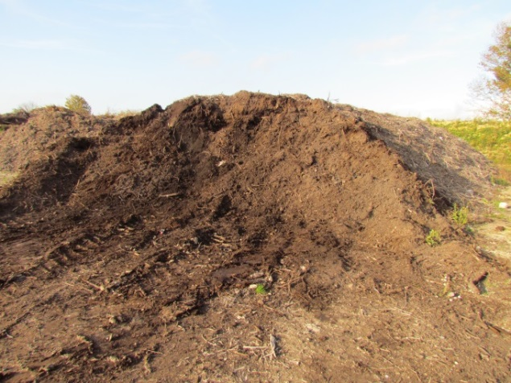

4) Criblage après maturation :
Nous criblons le compost une fois à maturité, afin d’obtenir un compost de qualité 100% déchets verts.
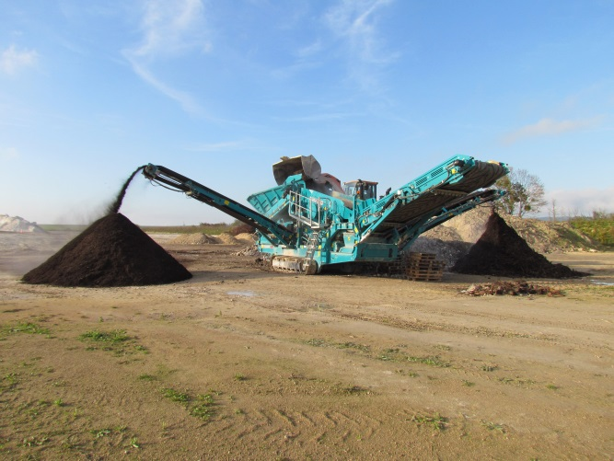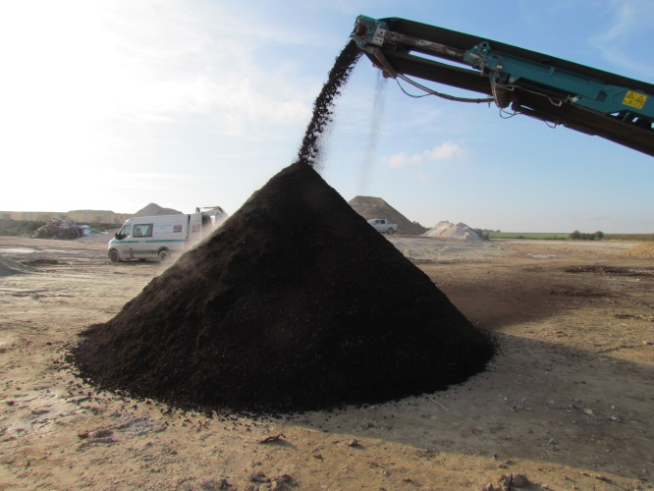
5) Produit final :
Compost 0/20 ou 0/30
